Żródło:
,,Tropiciele ” – przewodnik metodyczny, czterolatek cz.2
Autorzy: Barbara Dankiewicz ,Beata Gawrońska ,Iwona Jabłońska -Gabrysiak, Emilia Raczek
Zdjęcia wzięte z www.pixabay.pl

Wtorek 19.05.2020r.
Temat: Rodzinne gotowanie.

Drodzy rodzice, kochane dzieci!
Dzisiejszy dzień zaczyna rymowanka pt ,,Rodzina”. Pobawicie się w zabawę słuchową, następnie za pomocą dotyku będziecie poznawać przedmioty, nazywać je, i odpowiadać z jakim zawodem wam się kojarzą. Zamienicie się w kucharzy i przygotujecie razem z rodzicami pyszne ciasto. Dziś nie zabraknie również zabawy relaksacyjnej.

Miłej zabawy!

Propozycje zabaw

- „Rodzina” - powitanka. Dziecko powtarza za rodzicem rymowankę i pokazuje:

Ten pierwszy to nasz dziadziuś, Dzieci pokazują kciuk.
a obok babunia. Dzieci pokazują drugi palec.
Największy to tatuś, Dzieci pokazują środkowy palec.
a przy nim mamunia. Dzieci pokazują czwarty palec.
A to jest dziecinka mała, Dzieci pokazują mały palec.
tra, la, la, la, la, la.
A to moja rączka cała! Dzieci pokazują całą dłoń
Tra, la, la, la, la, la.

- „Kuchenna muzyka” – zabawy muzyczno-ruchowe.
- W pokoju, w różnych miejscach na dywanie, są porozkładane łyżki – drewniane, aluminiowe, metalowe (po 2 łyżki leżące razem). Dziecko poruszają się w ciszy po sali pomiędzy łyżkami w dowolny sposób. Gdy rodzic poda rytm (klaszczemy w dłonie, tupiemy nogą, klikamy palcami, uderzamy w kolana), dziecko podchodzi do najbliżej leżących łyżek i powtarza rytm.
- Dziecko i rodzice siedzą na dywanie, każdy ma dwie łyżki. Dziecko pierwsze wymyśla i gra na łyżkach swój własny rytm. Rodzice powtarzają. Następnie każdy kolejno prezentuje swój rytm, a pozostali go powtarzają.
- „Co lubimy?” – zabawa słuchowa.
Rodzic przygotowuje ilustracje przedstawiające różnorodne przedmioty, których nawy zaczynają się samogłoskami, np. arbuz, aparat, igła, obraz, owoce. Następnie wymyśla zdania, których zakończeniem są nazwy obrazków, ale podaje z niej tylko pierwszą głoskę, np.
- Mama lubi szyć i nawlekać nitkę na i... (igłę)
- Tata lubi robić zdjęcia a… (aparatem)
- Lubimy jeść o… (owoce)
Dziecko ma za zadanie wskazać właściwy obrazek i dokończyć zdanie.

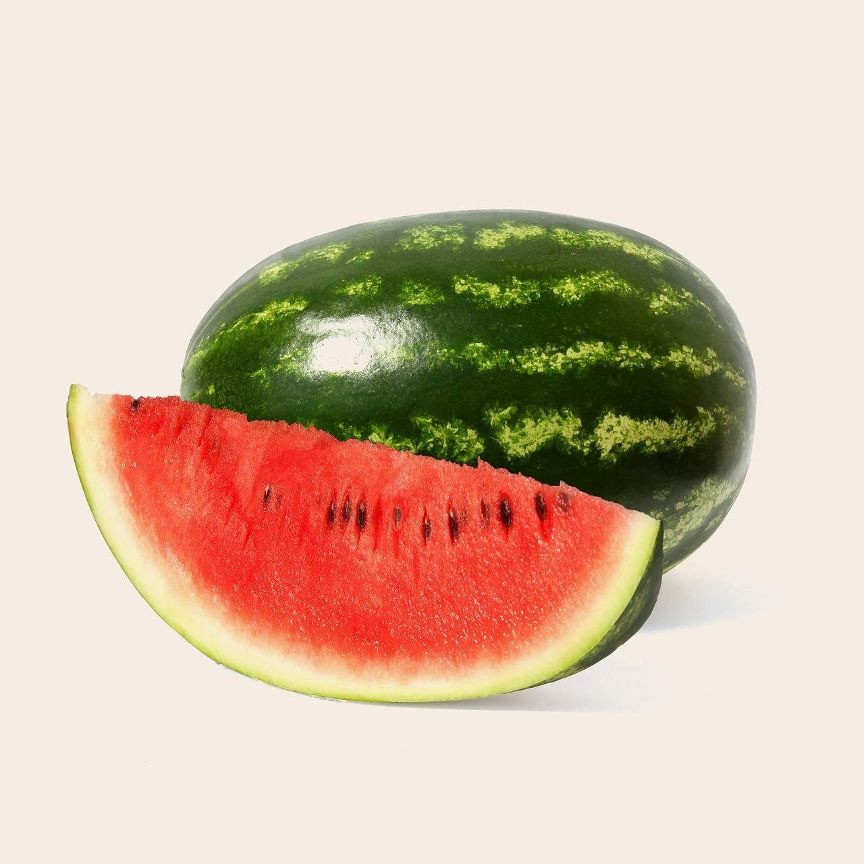

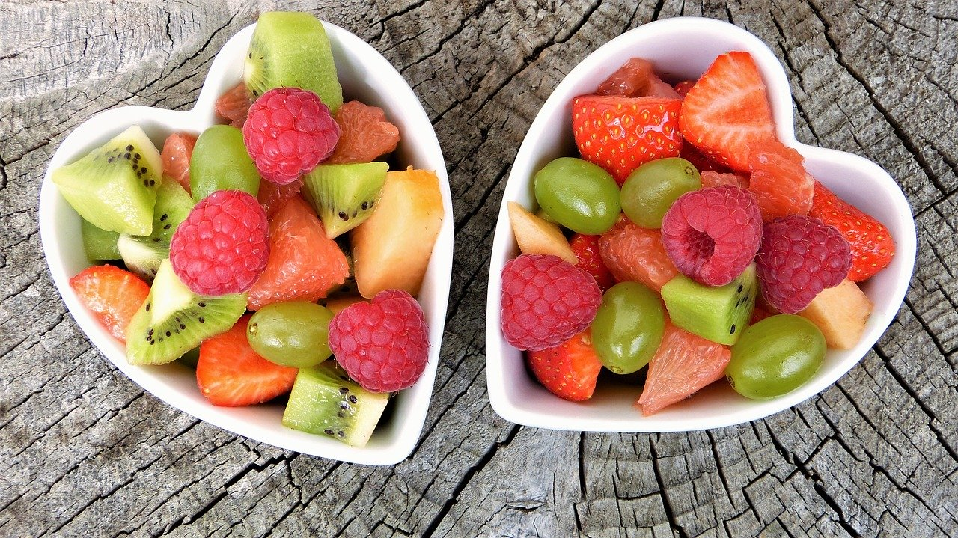

- „Magiczne pudełko” – zabawa sensoryczna.
Rodzic wkłada do pudełka dowolne rekwizyty kojarzące się z różnymi zawodami: grzebień, łyżka wazowa, książka, długopisy, pędzle itp. Dziecko kolejno wybiera w pudełku za pomocą dotyku jeden przedmiot, stara się go nazwać, a następnie mówi, z jakim zawodem mu się kojarzy.
- Nazwę każdego zawodu dzieli na sylaby z jednoczesnym klaskaniem.

- „Z tatą i mamą w kuchni” – wykonanie ciasta (napoleonki).
Budyniowa napoleonka
Składniki:
krakersy – na dużą blachę około 2 paczek
2,3 budynie śmietankowe lub waniliowe
mleko do ugotowania budyniu
kostka masła
cukier puder do posypania

Sposób wykonania:
Budynie należy ugotować wcześniej w połowie mleka przewidzianego w przepisie. Po wystygnięciu ucieramy masło z budyniem na jednolitą masę. Układamy ciasno krakersy na blachę wyłożoną pergaminem i wysmarowaną tłuszczem. Na ułożone krakersy wykładamy masę budyniową.
Przykrywamy ją warstwą krakersów.
Całość posypujemy cukrem pudrem.

Rodzic gromadzi wcześniej potrzebne składniki oraz narzędzia
(mikser, blaszki, papier) oraz przygotowuje stanowisko do pracy.
Także gotuje budyń.

Dziecko nakłada fartuszek i chustkę lub czepek oraz myje ręce.
Pod kierunkiem rodzica przygotowuje ciasto.

- „Napoleonkowa uczta” – degustacja przygotowanego ciasta.

- ,,Dreszczyk” – zabawa relaksacyjna - masażyk. Na początku wykonujemy masażyk dziecku, po skończonej zabawie robimy zmianę. Dziecko siedzi zwrócone do nas plecami.

Idą słonie po betonie,
uderzamy delikatnie piąstkami po plecach
płynie rzeczka,
ręka wije się wzdłuż kręgosłupa
idzie pani na szpileczkach
kłucie sztywnymi palcami
z gryzącymi pieseczkami
lekkie szczypanie
słonko świeci,
głaszczemy w koło plecy
pada deszczyk.
przebieramy palcami
Czy cię przeszedł dreszczyk?
delikatnie chwytamy za szyję.

PROPOZYCJA DLA CHĘTNYCH DZIECI

- ,,Kosz z figurami” - rodzic przygotowuje wycięte z kolorowego papieru figury geometryczne, które wkłada do koszyczka oraz talerzyki, na których przykleja po jednej figurze. Dziecko segreguje figury na talerzyki oznaczone kartonikami z odpowiednim kształtem (trójkąt, kwadrat, koło, prostokąt). Przelicza ich ilość.

